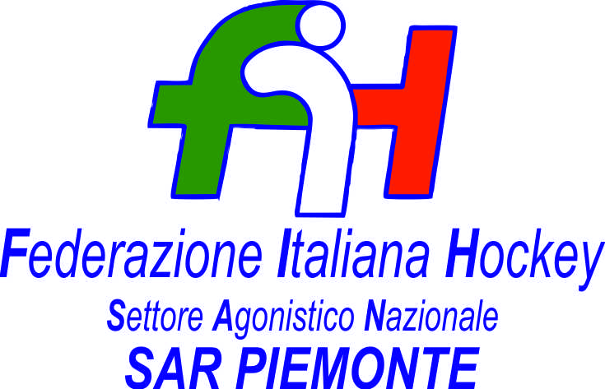

FEDERAZIONE ITALIANA HOCKEY - SAN PIEMONTE

Cocco Felicita Str. Casa del Bosco 19 12042 BRA CN - tel. 347.1106091 - 349.9703176
e-mail - sar1.felicocc@libero.it sanpiemonte@federhockey.it

Bra, 10 Giugno 2022

C.U. 203 - SPAREGGIO UNDER 21 MASCHILE

IN CONSEGUENZA DEGLI SCIOPERI AEREI CHE HANNO IMPEDITO ALLA SOC. VALVERDE DI PARTECIPARE ALLA GARA SI SPAREGGIO
HP VALCHISONE - A.D. POL. VALVERDE

ESAMINATA LA DOCUMENTAZIONE INVIATA DALLA SOC. VALVERDE
CHE GIUSTIFICA LA RINUNCIA ALLA DISPUTA DI TALE SPAREGGIO SI COMUNICA CHE LA

SOC. HP VALCHISONE ACCEDE ALLA FINALE

Cordiali Saluti

SAN PIEMONTE
Cocco Felicita

_________________________________________________________________________________
 | 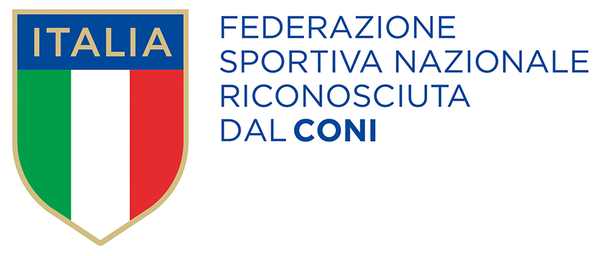
  Responsabile S.A.R. Piemonte: Felicita COCCO
  Tel. 347/1106091 – 349/9703176 – e-mail: sanpiemonte@federhockey.it
  Partita Iva 01384511000 – Cod. Fiscale 05288960585

